Отчёт по второму этапу итогового проекта

Специальность: архитектура компьютеров

Кудинец Максим Антонович

Содержание

Список иллюстраций

Список таблиц

# 1 Цель работы

Добавить к созданному на первом этапе сайту данные о себе.

# 2 Задание

1. Разместить фотографию владельца сайта.
2. Разместить краткое описание владельца сайта (Biography).
3. Добавить информацию об интересах (Interests).
4. Добавить информацию от образовании (Education).
5. Сделать пост по прошедшей неделе.
6. Добавить пост на тему: Управление версиями. Git.

# 3 Выполнение лабораторной работы

1. Заходим в каталог admin и добавляем свою аватарку на сайт. (рис. 1).

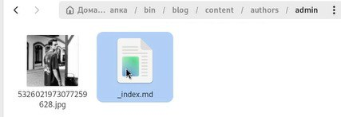

Рис. 1: Добавление аватарки в каталог

1. Заполняем файл своей личной информацией. (рис. 2).

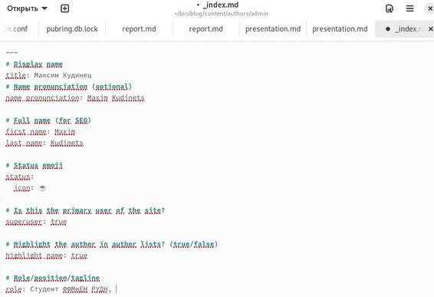

Рис. 2: Заполненный файл

1. Обновляем личную информацию на сайте. (рис. 3).

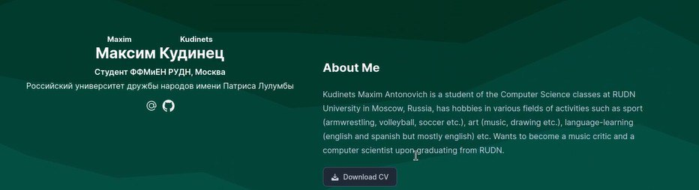

Рис. 3: Профиль на сайте

1. Заполняем файл для первого поста на сайте. (рис. 4).

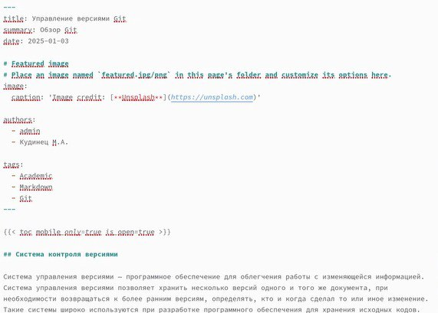

Рис. 4: Файл для первого поста

1. Выкладываем первый пост на сайт. (рис. 5).

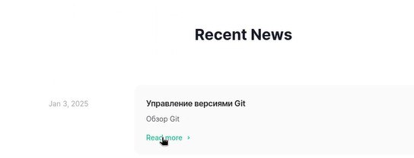

Рис. 5: Первый пост на сайте

1. Делаем пост о прошедшей неделе и выкладываем на сайт. (рис. 6).



Рис. 6: Пост о прошедшей неделе на сайте

1. Выкладываем все в локальный репозиторий. (рис. 7).

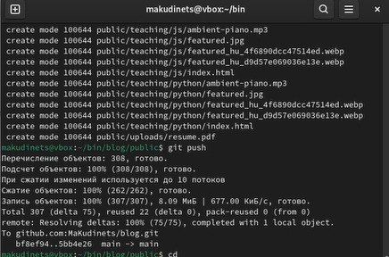

Рис. 7: Команда git push

# 4 Выводы

Добавил к созданному на первом этапе сайту данные о себе.

# Список литературы